Отчёт по пятому этапу реализации индивидуального проекта
  - Добавление к персональному сайту записей для персональных проектов и постов
Лащиков Алексей Антонович
Содержание

1. Цель работы
Целью данного этапа является дополнение персонального сайта оставшимися элементами, а именно: добавление записей о персональных проектах, создание новой новостной записи по прошедшей неделе и размещение тематического поста о языках научного программирования.

2. Задание
Сделать записи для персональных проектов.
Сделать пост по прошедшей неделе.
Добавить пост на тему по выбору:
- Языки научного программирования.

3. Теоретическое введение
Персональный сайт на базе Hugo/HugoBlox формируется из отдельных контентных страниц и конфигурационных файлов. Помимо основной информации о владельце сайта и новостных записей, на сайте могут размещаться отдельные страницы, посвящённые персональным проектам. Такие страницы позволяют представить учебную, исследовательскую или проектную деятельность в более структурированном виде.
В Hugo каждый проект или публикация обычно оформляется как отдельная Markdown-страница с front matter. В нём указываются заголовок, дата, краткое описание, автор, теги и другие параметры. Благодаря этому шаблон сайта может автоматически выводить такие материалы в нужных разделах страницы.
Новостные записи на сайте также создаются как отдельные Markdown-файлы. После их сохранения и отключения режима черновика записи автоматически появляются в блоке новостей. Это позволяет постепенно наполнять сайт новым содержимым и поддерживать его актуальность.

4. Выполнение лабораторной работы

4.1 Анализ структуры сайта и подготовка раздела проектов
На начальном этапе была открыта структура проекта персонального сайта и определены каталоги, отвечающие за размещение материалов о персональных проектах и новостных записей.
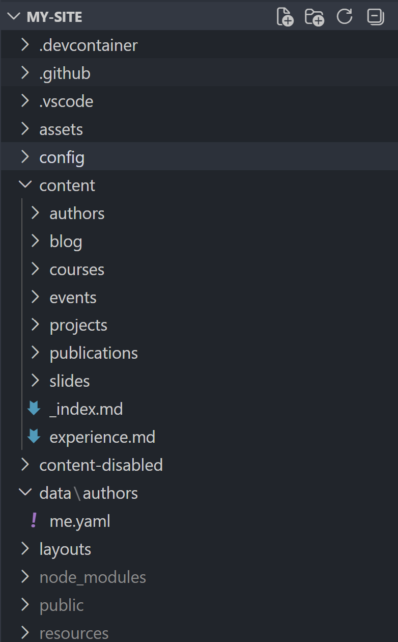
Рисунок 1: Структура проекта персонального сайта
После этого была открыта папка с контентом сайта, чтобы определить, в каком каталоге будут размещаться записи о персональных проектах. Также была проверена общая структура существующих материалов, чтобы новые записи соответствовали уже используемому формату.
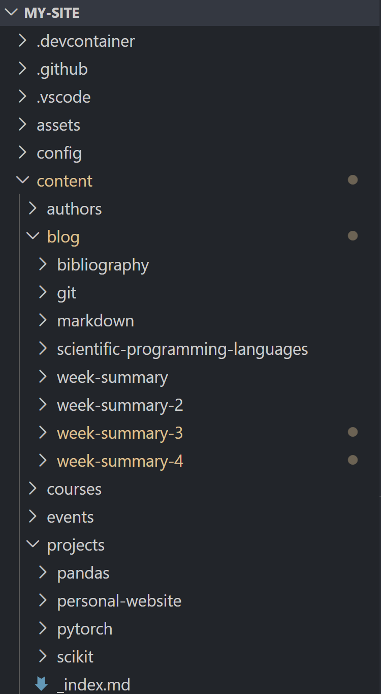
Рисунок 2: Папка content и структура размещения материалов сайта

4.2 Создание записей для персональных проектов
На следующем этапе были созданы отдельные страницы для персональных проектов. Для этого использовался генератор страниц Hugo, который автоматически создаёт каталог проекта и файл index.md с нужной структурой.
hugo new content project/personal-website/index.md
Рисунок 3: Создание записи для первого персонального проекта
После создания страницы был открыт файл проекта, в котором были указаны заголовок, дата, краткое описание, автор, теги и основной текст, описывающий содержание проекта.
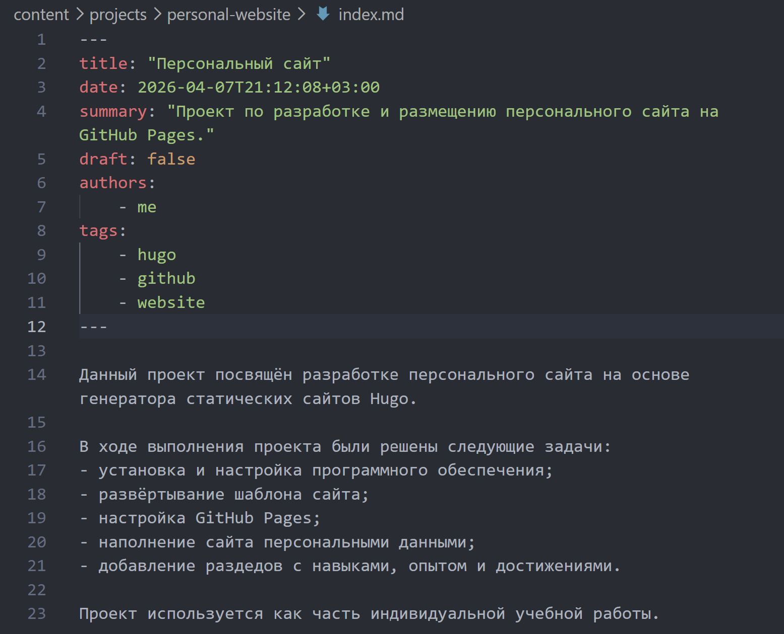
Рисунок 4: Редактирование файла проекта
При необходимости аналогичным образом были созданы и заполнены другие страницы персональных проектов, чтобы раздел сайта стал более полным и отражал основную проектную деятельность.
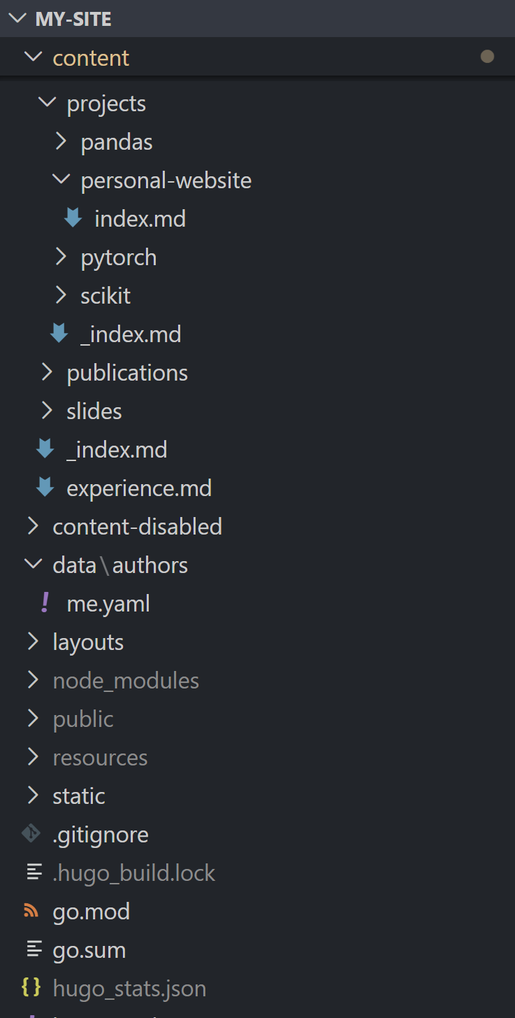
Рисунок 5: Добавленные записи персональных проектов в структуре сайта

4.3 Проверка отображения проектов на сайте
После сохранения файлов была открыта локальная версия сайта для проверки отображения записей о персональных проектах. Это позволило убедиться, что новые страницы корректно подключены и доступны на сайте.

Рисунок 6: Отображение раздела с проектами на сайте

4.4 Создание поста по прошедшей неделе
После добавления проектов была создана новая новостная запись по прошедшей неделе. Для этого в терминале была выполнена команда создания новой страницы блога.
hugo new content blog/week-summary-4/index.md
Рисунок 7: Создание новостной записи по прошедшей неделе
После этого был открыт созданный файл content/blog/week-summary-4/index.md, в котором были заполнены заголовок, дата публикации, краткое описание, автор и основной текст записи. Для публикации был установлен параметр draft: false.
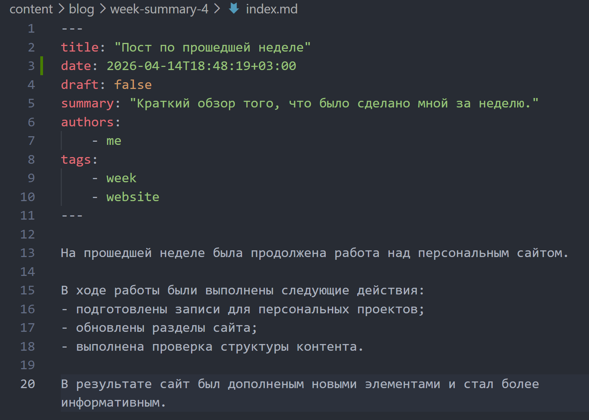
Рисунок 8: Редактирование записи по прошедшей неделе
Далее была проверена главная страница сайта, чтобы убедиться, что новая запись появилась в блоке новостей и корректно отображается в списке публикаций.
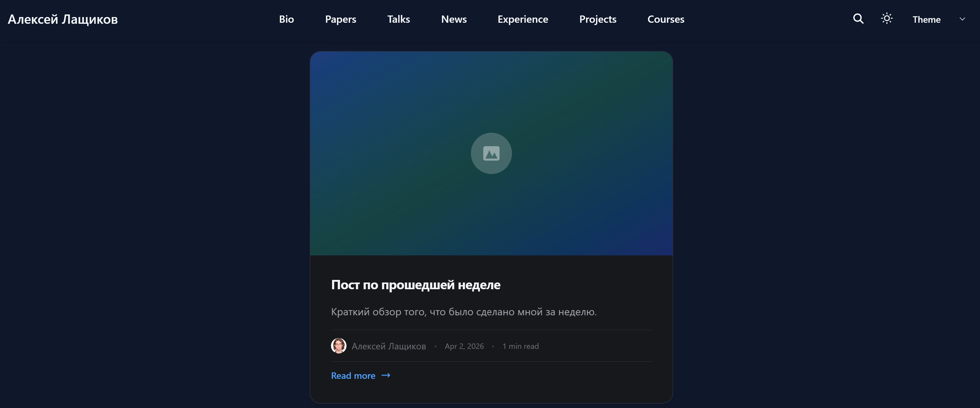
Рисунок 9: Отображение поста по прошедшей неделе на сайте

4.5 Создание поста на тему «Языки научного программирования»
В качестве темы по выбору был выбран материал о языках научного программирования. Для этого была создана отдельная страница блога с помощью команды Hugo.
hugo new content blog/scientific-programming-languages/index.md
Рисунок 10: Создание тематической новостной записи
После создания файла был открыт Markdown-документ записи, в котором были заполнены заголовок, дата, краткое описание, автор и основной текст. В записи были рассмотрены назначение языков научного программирования, их роль в вычислениях, анализе данных и моделировании, а также приведены примеры таких языков.
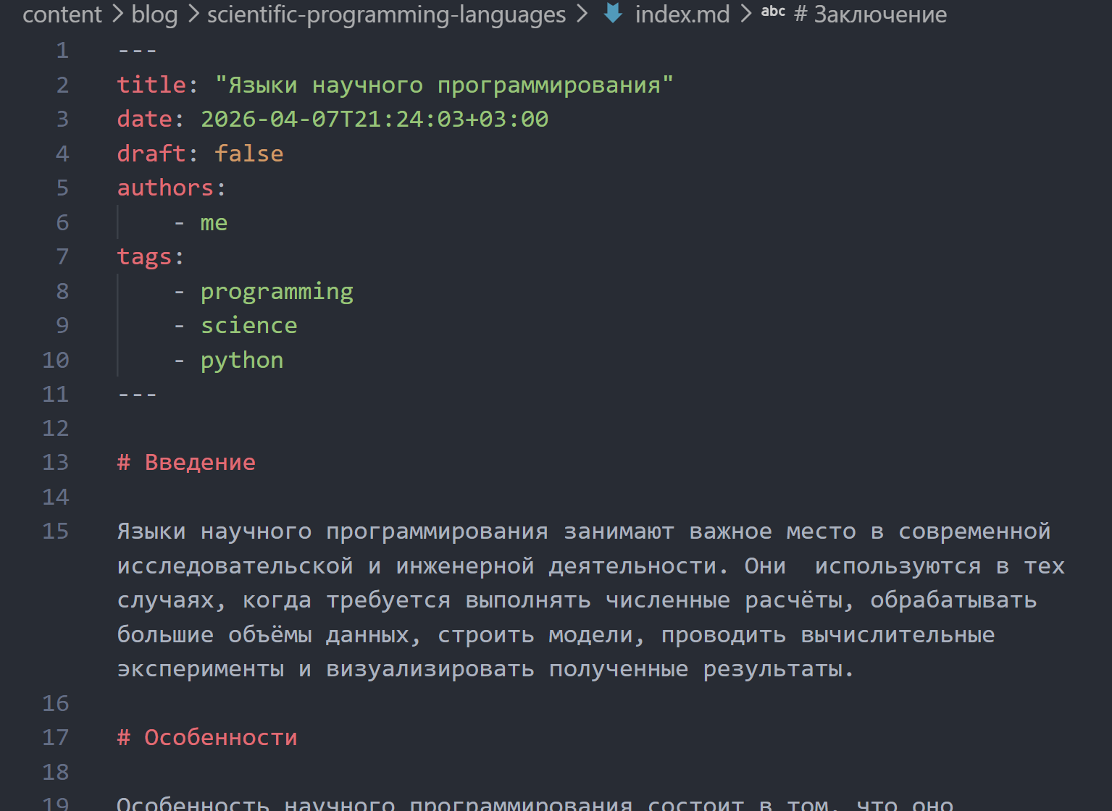
Рисунок 11: Редактирование записи о языках научного программирования
После сохранения изменений была проверена главная страница сайта, чтобы убедиться, что тематическая запись также появилась в разделе новостей.
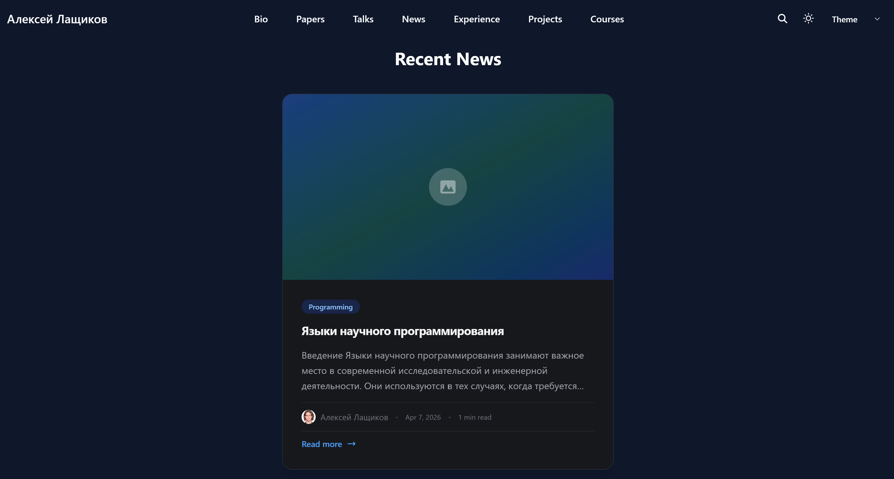
Рисунок 12: Отображение тематической записи на главной странице сайта

4.6 Проверка итогового результата и публикация сайта
После завершения редактирования всех файлов был запущен локальный сервер Hugo для итоговой проверки корректности конфигурации сайта и отображения добавленного контента.
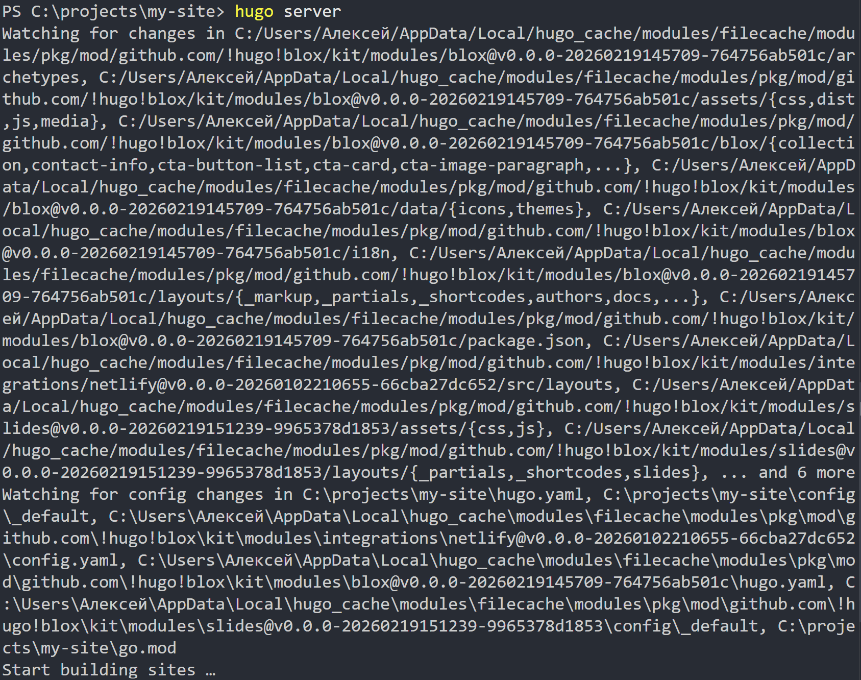
Рисунок 13: Запуск локального сервера Hugo для итоговой проверки
Затем изменения были добавлены в git, зафиксированы коммитом и отправлены в удалённый репозиторий GitHub. После этого была проверена опубликованная версия сайта.
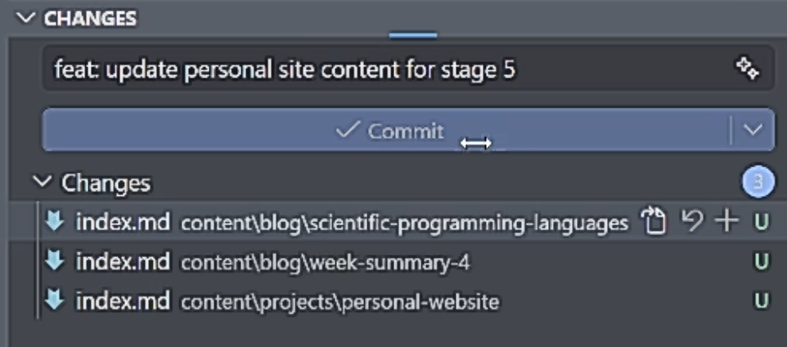
Рисунок 14: Коммит и публикация изменений в GitHub
На заключительном этапе была открыта опубликованная версия персонального сайта, чтобы убедиться, что записи о проектах и новые новостные публикации доступны в онлайн-версии.
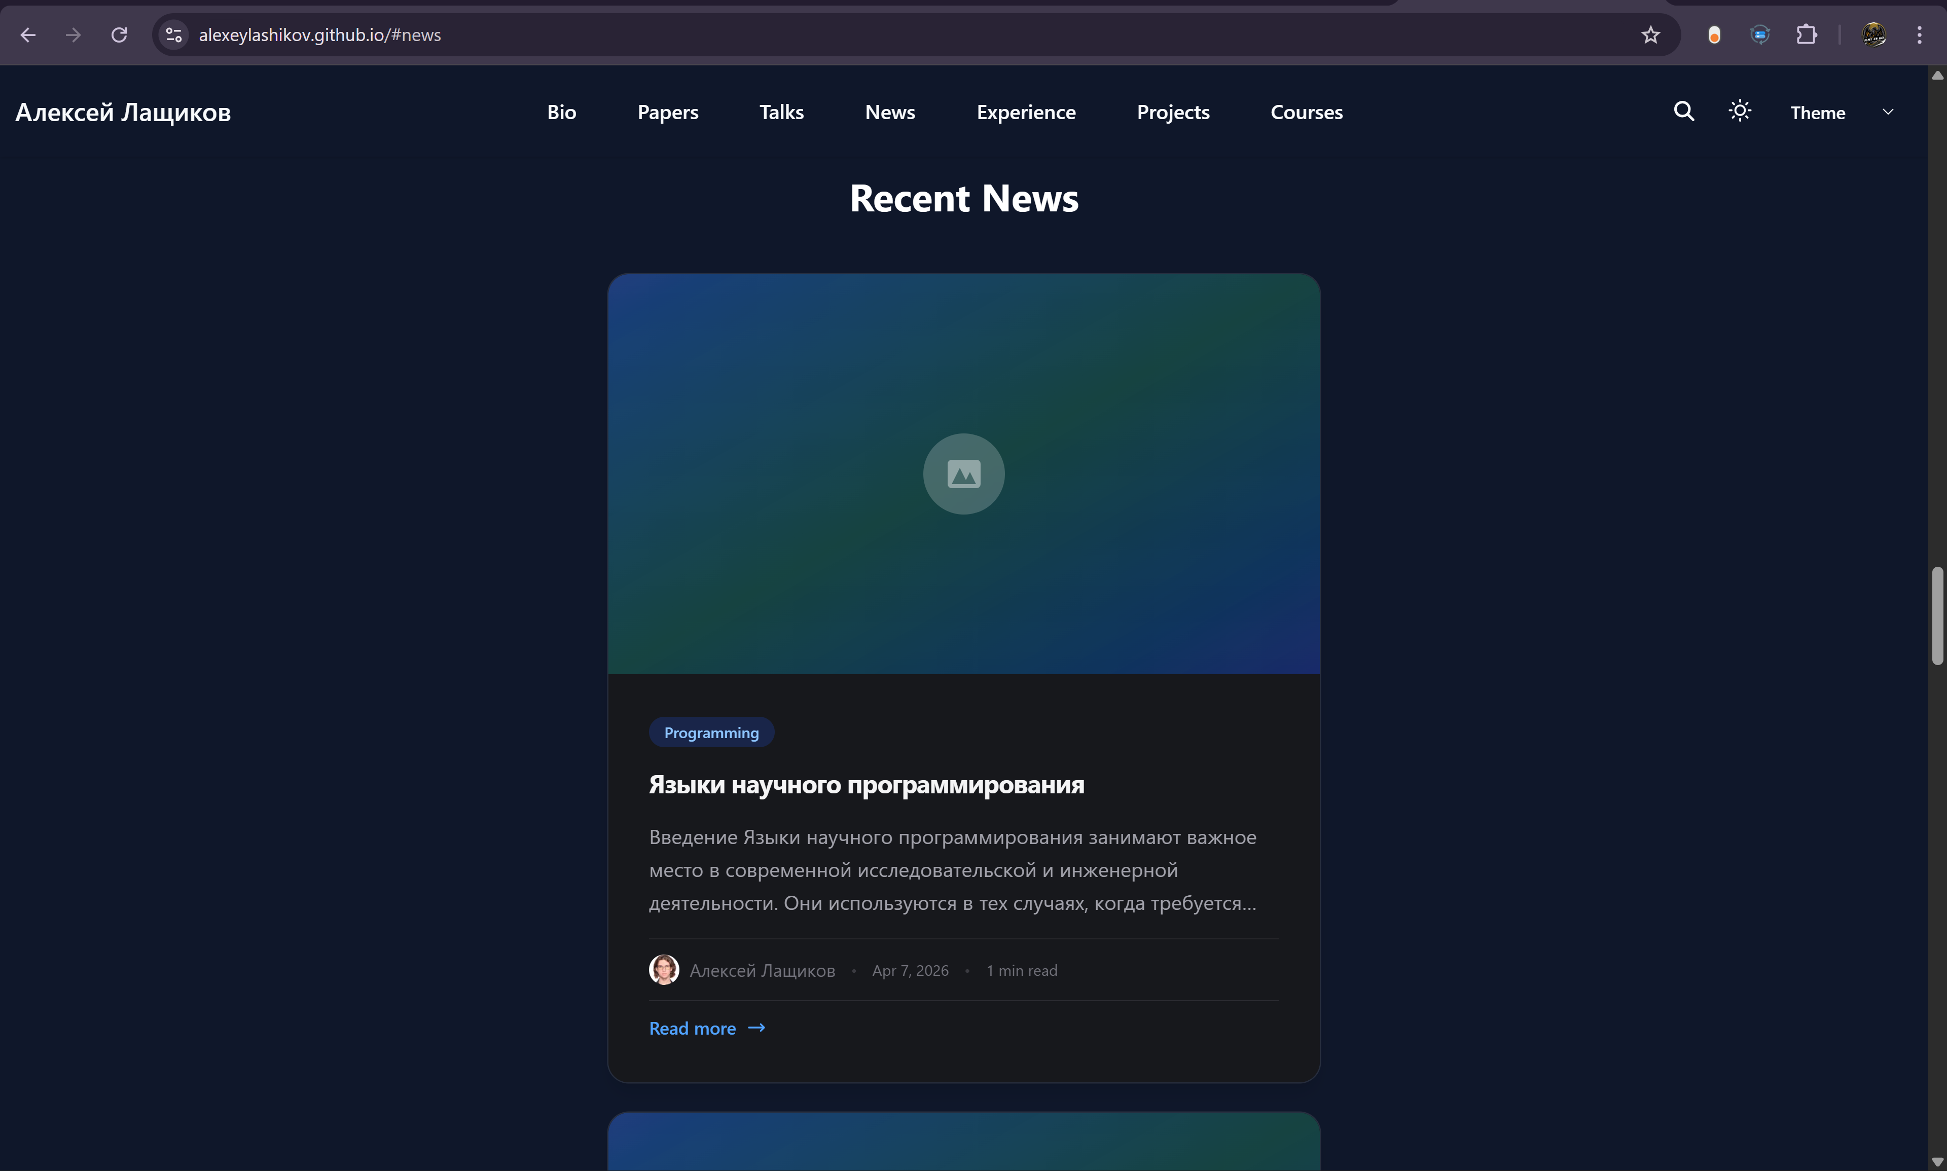
Рисунок 15: Опубликованная версия сайта после выполнения пятого этапа

5. Выводы
В ходе выполнения пятого этапа реализации индивидуального проекта персональный сайт был дополнен оставшимися элементами. Были созданы записи для персональных проектов, добавлена новостная запись по прошедшей неделе и размещён тематический пост о языках научного программирования. После локальной и итоговой проверки опубликованной версии сайта было подтверждено, что все изменения корректно отображаются.

